ФЕДЕРАЛЬНОЕ ГОСУДАРСТВЕННОЕ БЮДЖЕТНОЕ ОБРАЗОВАТЕЛЬНОЕ УЧРЕЖДЕНИЕ ВЫСШЕГО ОБРАЗОВАНИЯ «МОСКОВСКИЙ АВИАЦИОННЫЙ ИНСТИТУТ (НАЦИОНАЛЬНЫЙ ИССЛЕДОВАТЕЛЬСКИЙ УНИВЕРСИТЕТ)»

ЖУРНАЛ ПРАКТИКИ

Студента 1 курса   Сыроежкина Кирилла Геннадьевича

(Фамилия, имя. отчество)

Факультет №8 «[Информационные технологии и прикладная математика](https://mai.ru/education/fpmf/)»

Кафедра 804 «Теория вероятностей и компьютерное моделирование»

##### Учебная группа М8О-104Б-18

Направление 01.03.04. _____Прикладная математика______

(шифр) (название направления)

Вид практики _____учебная________________________________________

(учебная, производственная (вычислительная, исследовательская), преддипломная)

в Московском авиационном институте (НИУ)

(наименование предприятия, учреждения, организации)

Руководитель практики от МАИ __Зайцева О.Б.__ ____________

(ФИО) (Подпись)

Сыроежкин К. Г. /_________________/ “11” июля 2019 г.

(ФИО) (подпись студента) (дата)

Москва 2019

1. **Место и сроки проведения практики**

Дата начала практики “28*” июня 2019 г.*

Дата окончания практики “11*” июля 2019 г.*

*Наименование предприятия* МОСКОВСКИЙ АВИАЦИОННЫЙ ИНСТИТУТ (НАЦИОНАЛЬНЫЙ ИССЛЕДОВАТЕЛЬСКИЙ УНИВЕРСИТЕТ)_________________________

*Название структурного подразделения) _____кафедра 804________________*

1. **Инструктаж по технике безопасности**

___Зайцева О.Б.____ /_______________/ “28” июня 2019 г.

*(подпись проводившего)* *(дата проведения)*

1. **Индивидуальное задание студенту**

|  |
| --- |
| 1. Проанализировать состояние современного прикладного программного обеспечения, возможности его использования для решения учебных задач. |
| 1. Пакет MS Office. Текстовый процессор Microsoft Word, Функциональные возможности. |
| 1. Функциональные возможности табличного процессора MS Excel. |
| 1. Изучить основные принципы работы в MATLAB. Научная графика в MATLAB. |
| 1. Построить и оформить графики функций в декартовых и полярных координатах, и функции, заданной параметрически:   1) ;  2) ;  3), |
| 1. Исследовать функцию и построить график |
| 1. Исследовать функцию, заданную параметрически, и построить график $$x=a\cos{2t, y=a\cos{3t}} \left(a>0\right).$$ |

1. **План выполнения индивидуального задания**

|  |
| --- |
| 1. Ознакомление с местом прохождения практики, средствами обеспечения безопасной работы. |
| 2. Составление рабочего плана и графика выполнения задания. |
| 3. Поиск и анализ литературных источников по тематике практики. |
| 4. Функциональные возможности Microsoft Word. |
| 5. Функциональные возможности табличного процессора MS Excel. |
| 6. Основные принципы работы в MATLAB. |
| 7. Научная графика в MATLAB. |
| 8. Решение индивидуальных задач. |
| 9. Подготовка к защите практики. Оформление отчета. |
| 10.Защита результатов практики. |
|  |

*Руководитель практики от МАИ*: _Зайцева О.Б.__ /__________________/

(Фамилия, имя, отчество) (Подпись)

___Сыроежкин К. Г.______ /______________________/ “28” июня 2019 г.

(ФИО) (подпись студента) (дата)

**5.Отзыв руководителя практики**

|  |
| --- |
| Сыроежкин Кирилл посетил все практические занятия |
| Задание выполнено вовремя |
| Содержание отчета полностью соответствует индивидуальному заданию |
| Оценка за практику «отлично» |
|  |
|  |
|  |

*Руководитель* ___Зайцева О.Б.___ /_________________/

(Фамилия, имя, отчество) (Подпись)

“11” июля 2019 г.

Отчет студента

Задание 1. Построить график функции.

$y=e^{y_{1}},$ $y_{1}=-x^{2}$.

Minx=-2.5; % нижняя граница оси х

Maxx=2.5; % верхняя граница оси х

Miny=-2.5; % нижняя граница оси y

Maxy=2.5; % верхняя граница оси y

OX=[Minx Maxx];

OY=[Miny Maxy];

Z=[0 0]; % линия координат

x=-2.5:0.01:2.5; % шаг по оси х

y1=-x.^2; %функция y1

y=exp(y1);%функция y

hold on; %Рисуем

plot(x, y, 'k-', 'LineWidth',3);

plot(OX,Z, 'r:', 'LineWidth',3);

plot(Z,OY, 'r:', 'LineWidth',3);

xlabel('Ox');

ylabel('Oy');

title('y=e^y1','FontAngle','italic');

grid on;

hold off; %конец рисования

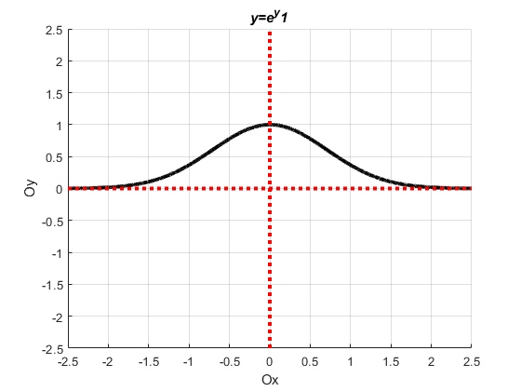

Задание 2. Построить график функции r=r(t) в полярной системе координат.

$r=\cos{5t,} t=[0;2π]$;

t=0:0.001:2*pi; % t

polar(t, cos(5*t)); %Рисуем график

title('r = cos5t');

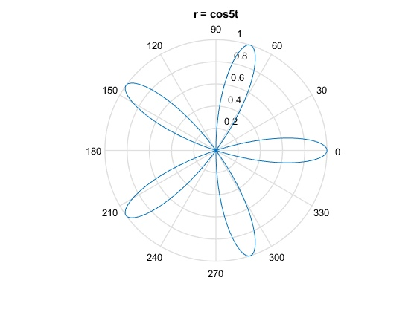

**Задание 3.** Построить график функции, заданной параметрически. $x=-t+\frac{t^{2}}{2}$ 
, $y=-t+\frac{t^{3}}{3}.$

Minx=-60; % нижняя граница оси х   
Maxx=60; % верхняя граница оси х   
Miny=400; % нижняя граница оси y   
Maxy=-400; % верхняя граница оси y   
Z=[0 0]; % линия координат   
OX=[Minx Maxx]; %ось x   
OY=[Miny Maxy]; % ось y   
t=-10:0.001:10; %параметр   
x=-t+t.^2/2; %функция по x   
y=-t+t.^3/3; %функция по y   
hold on; %Рисуем   
plot(x,y, 'k-', 'LineWidth',3);   
plot(OX,Z, 'r:', 'LineWidth',3);   
plot(Z,OY, 'r:', 'LineWidth',3);   
xlabel('Ox');   
ylabel('Oy');   
title(' x=-t+t.^2/2, y=-t+t.^3/3','FontAngle','italic');   
grid on;   
hold off; %конец рисования

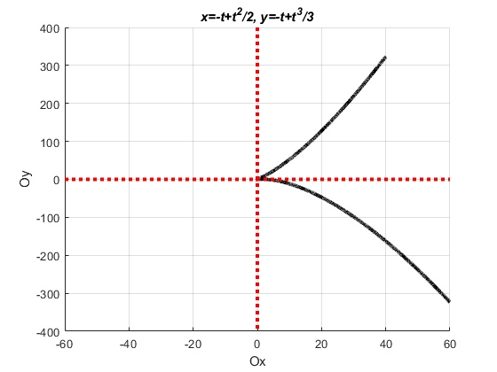

**Задания 4, 5.** Исследование функций и построение графиков.

Алгоритм:

1) найти область определения;

2) проверка чётность, нечётность, периодичность;

3) точки пересечения графика функции с осями координат;

4) точки разрыва, их классификация;

5) определить промежутки возрастания, убывания, точки экстремума;

6) определить промежутки выпуклости вверх, вниз, точки;

7) определить наклонные асимптоты;

**Задание 4.** Исследовать функцию и начертить её график. $$y=2x+4arcctg x$$

Исследование

1)Очевидно, что $x∈(-∞; +∞)$;

2)Функция нечётная, так как $y\left(-x\right)=-y\left(x\right), т.е y(-x)=-2x-4arcctgx=-(2+4arcctgx)),$

$$3)При x=0=>y=2π;$$ $При y=0=>x=-5.95$

4) $\lim_{x→ -∞ }{2x+4arcctg x}=-∞$,

$\lim_{x→∞}{2x+4arcctg x}= ∞$,

$\lim_{x→ 0+ }{2x+4arcctg x}=2π$,

$\lim_{x→ 0- }{2x+4arcctg x}=2π$,

$\lim_{ x→ 1+ }{2x+4arcctg x}=2+π$, $\lim_{ x→ 1- }{2x+4arcctg x}=2+π$ 
,

=> точек разрыва нет;

5) $y^{'}\left(x\right)={\left(2x+4arcctg x\right)}^{'}=2-\frac{4}{x^{2}+1}$

$2-\frac{4}{x^{2}+1}=0$ $(x^{2}+1>0$)

$$2x^{2}+2=4 \\ x^{2}=1 \\ x=1 или x=-1$$

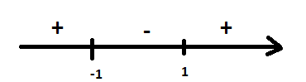

$$При x∈\left(-∞;-1 \right] y-возрастает, при x∈[-1; 1] y-убывает, а при \\ x∈[1; +∞) y-возрастает$$

x = -1 – максимум (y=3 $π$-2)  
x = 1 – минимум (y=2+)

6) (

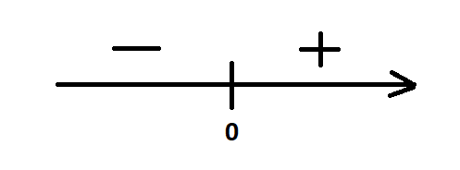

x=0 – точка перегиба (y=2 $π$)

7)Найдем асимптоты:

$$y=kx+b$$

$Тогда,$ при $x→+∞$

$$k=\lim_{x→+∞}{\frac{2x+4arcctgx}{x}}=\lim_{x→+∞}{2+0}=2$$

$$b=\lim_{x→+∞}{2x+4arcctg x-2x=\underset{x→+∞}{\lim{4arcctg}x=0}}$$

=> Наклонная асимптота имеет вид y=2x;

При $x→-∞$

$$y=kx+b$$

$$k=\lim_{x→-∞}{\frac{2x+4arcctgx}{x}}=\lim_{x→-∞}{2-0}=2$$

$$b=\lim_{x→-∞}{2x+4arcctg x-2x=\underset{x→-∞}{\lim{4arcctg}x=4}}π$$

=> Наклонная асимптота имеет вид y=2x+4 $π$;

Вертикальных асимптот нет (следствие из пункта 1)

|  |  |  |  |  |  |  |  |  |  |
| --- | --- | --- | --- | --- | --- | --- | --- | --- | --- |
| x | (- $∞;-5.95$] | -5.95 | [-5.95;-1] | -1 | [-1;0] | 0 | [0 ;1] | 1 | [1;+ $∞$) |
| y | y<0 | 0 | y>0 | 3 $π$-2  (точка максимума) | y>0 | 2 $π$ (точка перегиба) | y>0 | 2+ $π$ (точка минимума) | y>0 |
| y’ | y’>0 возрастает |  | y’>0 возрастает |  | y’<0 убывает |  | y’<0 убывает |  | y’>0 возрастает |
| y’’ | y’’<0 выпуклая |  | y’’<0 выпуклая |  | y’’<0  выпуклая |  | y’’>0  вогнутая |  | y’’>0  вогнутая |

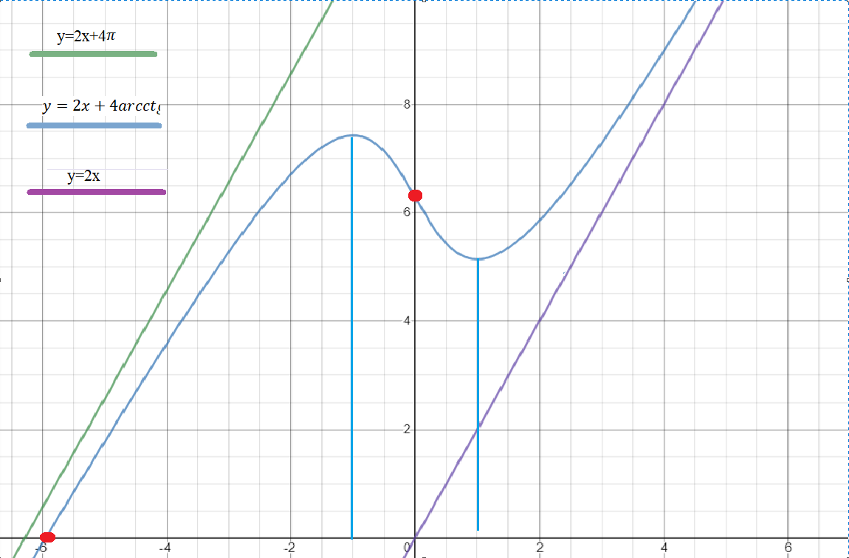

Программа:

Minx=-10; % нижняя граница оси х

Maxx=10; % верхняя граница оси х

Miny=-20; % нижняя граница оси y

Maxy=30; % верхняя граница оси y

OX=[Minx Maxx]; %ось ox

OY=[Miny Maxy]; %ось oy

Z=[0 0]; % линия координат

x=-9:0.01:9; % шаг по оси х %функция y1

y=4*(pi/2-atan(x))+2*x;%функция y

syms x1;

y_op=4*(pi/2-atan(x1))+2*x1; %функция y для вычисления пределов и производных

fprintf('Предел к бесконечности=%f\nПредел к минус бесконечности=%f\nПредел к 0+ =%f\nПредел к 0- =%f\nПредел к 1+ = %f\nПредел к 1- = %f\nk+ = %f\nk- = %f \nb+ = %f\nb- = %f\nПервая производная =%s\nВторая производная = %s\n',...

limit(y_op, x1, inf), limit(y_op, x1, -inf), limit(y_op, x1, 0, 'right'), limit(y_op, x1, 0, 'left'),...

limit(y_op, x1, 1, 'right'), limit(y_op, x1, 1, 'left'), limit(y_op/x1, x1, inf), limit(y_op/x1, x1, -inf),...

limit((y_op-x1*limit(y_op/x1, x1, +inf)), x1, inf), limit(y_op-x1*limit(y_op/x1, x1, -inf), x1, -inf),...

diff(y_op, x1,1), diff(y_op, x1,2)); %вычисляем пределы

asimptota1=x*limit(y_op/x1, x1, +inf)+limit((y_op-x1*limit(y_op/x1, x1, +inf)), x1, inf); %асимтота1

asimptota2=x*limit(y_op/x1, x1, -inf)+limit((y_op-x1*limit(y_op/x1, x1, -inf)), x1, -inf); %асимтота2

hold on; %Рисуем

plot(x, y, 'k-', 'LineWidth',3);

plot(OX,Z, 'r:', 'LineWidth',3);

plot(Z,OY, 'r:', 'LineWidth',3);

plot(x, asimptota1, 'k:', 'LineWidth',3);

plot(x, asimptota2, 'k:', 'LineWidth',3);

xlabel('Ox');

ylabel('Oy');

title('y=2*x+4*acot(x)','FontAngle','italic');

grid on;

hold off; %конец рисования

В результате в терминале мы видим следующее сообщение:

» task4

Предел к бесконечности=Inf  
Предел к минус бесконечности=-Inf  
Предел к 0+ =6.283185  
Предел к 0- =6.283185  
Предел к 1+ = 5.141593  
Предел к 1- = 5.141593  
k+ = 2.000000  
k- = 2.000000   
b+ = 0.000000  
b- = 12.566371  
Первая производная =2 - 4/(x1^2 + 1)  
Вторая производная = (8*x1)/(x1^2 + 1)^2

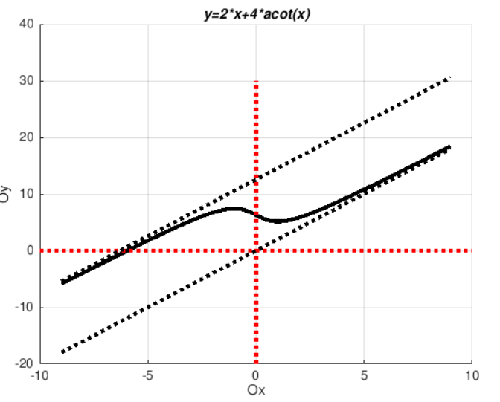

Где черным пунктиром нарисована асимптота y=2x и асимптота y=2x+4 $π$, а черной линией график функции y=2*x+4*acot(x).

**Задание 5.** Исследовать и начертить кривую, заданную в параметрически.

$x=a\cos{2t, y=a\cos{3t}} \left(a>0\right).$

Исследование

1.Построим график функции

1) ;

2) Очевидно, что x(t) – периодическая и чётная функция.

$$3)t=0, при x=a \left(амплитуда колебания a\right); x=0, при t=\frac{π}{4}+\frac{πk}{2}, k ∈Z =>$$

период колебания равен $\frac{π}{4}*4=$ $π$

$4) x^{'}\left(t\right)={\left(a\cos{2t}\right)}^{'}=-2a\sin{2t}$*=>*

$$-2a\sin{2t}=0 \\ t=πk, k∈Z;t=\frac{π}{2}+πk$$

$$При t∈\left[-\frac{π}{2}+πk; πk\right], где k∈Z функция x возрАстает, а при \\ t∈[πk; \frac{π}{2}+πk], где k∈Z x убывает$$

При t= $πk$ (x=a) , где $k∈Z$ максимумы

При t = $\frac{π}{2}+πk$ (x=-a), $k∈Z$ минимумы

5) ==

– точки перегиба (x=0) $[-\frac{π}{4}+\frac{πk}{2};\frac{π}{4}+\frac{πk}{2}]$ 
 при k – чётное и 0, то x выпуклый $[-\frac{π}{4}+\frac{πk}{2};\frac{π}{4}+\frac{πk}{2}]$ 
 при k – нечётное, то x вогнутый  
6) Точек разрыва нет.

7)

Асимптот нет

8)Параметр a является амплитудой колебания => при увеличении / уменьшении a, амплитуда (максимумы и минимумы по x также) будет меняться в зависимости от него. a>0 => колебания начинаются только с положительного x.

На основе имеющейся у нас информации построим график x(t)

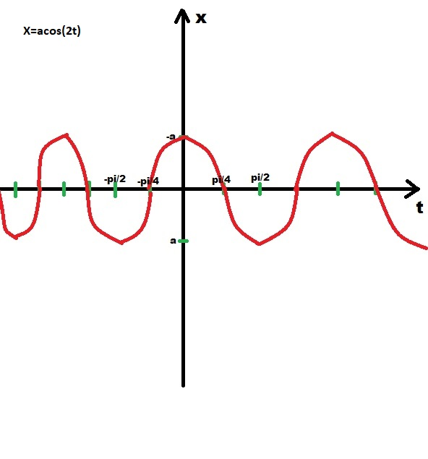

2.Построим график функции

1) ;

2) Очевидно, что y(t) – периодическая и чётная функция.

$$3)t=0, при y=a \left(амплитуда колебания a\right); y=0, при t=\frac{π}{6}+\frac{πk}{3}, k ∈Z =>$$

период колебания равен $\frac{π}{6}*4=\frac{2π}{3}$

$4) y'\left(t\right)={\left(a\cos{3t}\right)}^{'}=-3a\sin{3t}$*=>*

$$-3a\sin{3t}=0 \\ t=\frac{2πk}{3}, k∈Z;t=\frac{π}{3}+\frac{2πk}{3};где k∈Z$$

$$При t∈\left[-\frac{π}{3}+\frac{2πk}{3}; \frac{2πk}{3}\right], где k∈Z y возростает, а при \\ t∈[\frac{2πk}{3}; \frac{π}{3}+\frac{2πk}{3}], где k∈Z y убывает$$

$\frac{2πk}{3}$, $где k∈Z$– максимумы (y=a)

$\frac{π}{3}+\frac{2πk}{3}$, $где k∈Z$– минимумы (y=-a)

5) – точки перегиба $(y=0)[-\frac{π}{6}+\frac{πk}{3};\frac{π}{6}+\frac{πk}{3}]$ при k – чётное и 0, то y выпуклый $[-\frac{π}{6}+\frac{πk}{3};\frac{π}{6}+\frac{πk}{3}]$ 
 при k – нечётное, то y вогнутый

6) Точек разрыва нет.

7)

Асимптот нет.

8)Параметр a является амплитудой колебания => при увеличении / уменьшении a, амплитуда (максимумы и минимумы по y) будет меняться в зависимости от него. a>0 => колебания начинаются только с положительного y.

На основе имеющейся у нас информации построим график y(t)

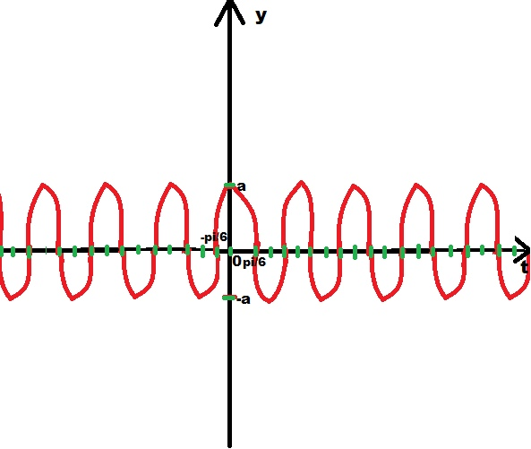

3. Функции: $acos3t и acos2t$ ($t∈(-∞; +∞)$)периодические с периодом $\frac{2π}{3}$ и π, достаточно рассмотреть изменение параметра в пределах от 0 до π, при этом областью изменения х будет отрезок [- а, а] и областью изменения у будет отрезок [-a, a].

функция не является: чётной, нечётной, периодичной. График функции симметричен относительно прямой x = 0.

4. Пересечение с OX:  
T1 ($\frac{a}{2}$,0)

T2 (-a,0)  
Пересечение с осью OY  
T3 (0,,)

T4 (0,)

5. точек разрыва не существует

6. ${y^{'}}_{x}(t)=\frac{{y'}_{t}}{{x'}_{t}}$ $=\frac{3\sin{3t}}{2\sin{2t}}$

$\frac{3\sin{3t}}{2\sin{2t}}=0$ $$3\sin{3t}2\sin{2t}=0 \\ sin3t\sin{2t}=0$$

$$t≠\frac{πk}{2}, k∈Z t=\frac{πk}{3},k∈Z$$

*Получаем следующие промежутки возрастания/убывания.*

|  |  |  |  |  |
| --- | --- | --- | --- | --- |
| *t* | *(0; $\frac{π}{3}$]* | $$[\frac{π}{3};\frac{π}{2})$$ | $$(\frac{π}{2};\frac{2π}{3}]$$ | $$[\frac{2π}{3};π]$$ |
| $${y^{'}}_{x}(t)$$ | (+) $↑$ ­ | (−) $↓$ | (+) $↑$ ­­ | (−) $↓$ |
| *x* | -a/2<x<a | -a<x<-a/2 | -a<x<-a/2 | -a/2<x<a |
| *y* | -a<y<a | -a<y<0 | 0<y<a | -a<y<a |

$${7. y^{''}}_{xt}\left(t\right)={\left(\frac{3\sin{3t} }{2\sin{2t}}\right)}^{'}=\frac{18\cos{3t\sin{2t-12cos2tsin3t}} }{4\sin^{2}{2t}}= \\ =\frac{9\cos{3t\sin{2t-6cos2tsin3t}} }{2\sin^{2}{2t}}$$ ${{ y}^{''}}_{x^{2}}\left(t\right)=\frac{{y^{''}}_{xt}\left(t\right)}{{x^{'}}_{t}}$ = $-\frac{9\cos{3t\sin{2t-6cos2tsin3t}} }{4a\sin^{3}{2t}}$ => В 1 и 2 долях график функции выпуклый, в 3 и 4 вогнутый. ( => t)  
8. асимптот не существует

Построим график функции. Так как a>0 график будет иметь следующий вид

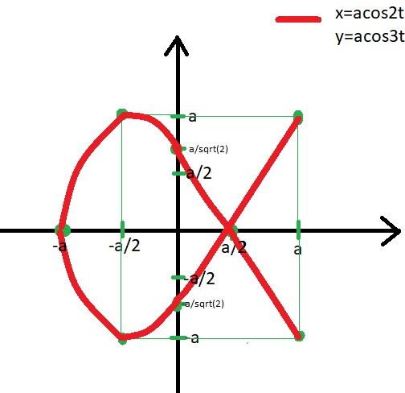

Программа

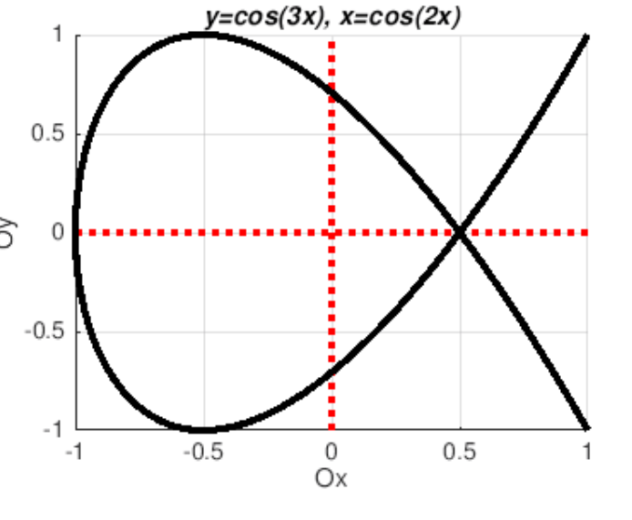

Minx=-1; % нижняя граница оси х

Maxx=1; % верхняя граница оси х

Miny=-1; % нижняя граница оси y

Maxy=1; % верхняя граница оси y

OX=[Minx Maxx]; %ось ox

OY=[Miny Maxy]; %ось oy

Z=[0 0]; % линия координат

t=0:0.01:pi;

x=cos(t.*2);

y=cos(t.*3);

hold on

grid on;

plot(OX,Z, 'r:', 'LineWidth',3);

plot(Z,OY, 'r:', 'LineWidth',3);

plot(x,y, 'k-', 'LineWidth',3);

xlabel('Ox');

ylabel('Oy');

title('y=cos(3x), x=cos(2x)','FontAngle','italic');

hold off;

Проверка

syms t;

syms a;

y=a*cos(3*t);

x=a*cos(2*t);

dy=diff(y,t);

dx=diff(x,t);

dyx=dy/dx;

d2ytx=diff(dyx,t);

d2yxx=d2ytx/dx;

fprintf('y''=%s\nx''=%s\nyx''(t)=%s\nyxt''''(t)=%s\nyxx''''(t)=%s\n', dy, dx, dyx, d2ytx, d2yxx );

*Терминал*y'=-3*a*sin(3*t)  
x'=-2*a*sin(2*t)  
yx'(t)=(3*sin(3*t))/(2*sin(2*t))  
yxt''(t)=(9*cos(3*t))/(2*sin(2*t)) - (3*cos(2*t)*sin(3*t))/sin(2*t)^2  
yxx''(t)=-((9*cos(3*t))/(2*sin(2*t)) - (3*cos(2*t)*sin(3*t))/sin(2*t)^2)/(2*a*sin(2*t))